Пристап до програмите на радиодифузерите За лицата со оштетен вид и слух,

потреби и понуда

Вовед

Агенцијата за аудио и аудиовизуелни медиумски услуги на Република Македонија е посветена на отстранување на бариерите кои ги спречуваат лицата со сетилна попреченост да пристапуваат до информации и да уживаат во аудиовизуелните услуги што се достапни за останатите корисници во општеството. Тоа не е резултат на етички императив препишан од некој документ, туку пред сѐ на тоа што комуникацијата ја сфаќаме како клучна за развојот на идентитетот, социјализирањето и вклучувањето на личноста во општеството, а пристапот до информации претставува клучен предуслов за пристап, учество и придонес кон заедницата.
Конвенцијата за правата на лицата со инвалидност, заедно со Факултативниот протокол со цел „да се промовира, заштити и обезбеди целосно и еднакво уживање на сите човекови права и основни слободи од страна на сите лица со инвалидност и да се промовира почитувањето на нивното вродено достоинство“ се усвоени на 13ти декември 2006 година од Обединетите Нации. Овие два документи беа отворени за потпишување на 30ти март 2007 година. Конвенцијата стапи на сила на 3ти мај 2008 година. До денес, Конвенцијата ја потпишале 163 држави од кои 109 веќе ја ратификувале, додека Факултативниот протокол го имаат потпишано 90 држави од кои 63 го ратификувале истиот. Република Македонија на 05.12.2011 година ги ратификува Конвенцијата и нејзиниот Факултативен протокол, при што стана 107 држава во светот која го заврши процесот на ратификација. Конвенцијата не предвидува нови права за лицата со инвалидност, меѓутоа јасно кажува кои мерки државите потписнички треба да ги преземат за подобрување на правата и положбата на лицата со инвалидност во сопствените држави. Целта на Конвенцијата е унапредување, заштита и обезбедување на целосно и еднакво уживање на сите човекови права и основни слободи на сите лица со инвалидност, како и промовирање на почитувањето на нивното вродено достоинство. Оваа Конвенција претставува прв договор за човекови права што сеопфатно ги опишува човековите права на лицата со инвалидност и ги појаснува обврските на државите-потписнички да ги почитуваат, штитат и остваруваат овие права. И покрај тоа што лицата со инвалидност имаа право на заштита со сите договори за човекови права преку општиот принцип на еднаквост и недискриминација, сепак тие во најголема мера останаа „невидливи" во системот на човековите права и отсутни од дискурсот на истите. Влегувањето во сила на Конвенцијата затоа исполнува важен јаз во заштитата во меѓународното право за човекови права. Конвенцијата означува поместување на парадигмата во ставовите и во пристапот кон лицата со инвалидност. Со неа се поддржува т.н. социјален модел кој ја признава инвалидноста како резултат на интеракција меѓу лицата со инвалидност и ставовите и бариерите на средината.
Конвенцијата потврдува дека лицата со инвалидност ги уживаат истите човекови права како и секој друг во граѓанската, културна, економска, политичка и општествена сфера.
Конвенцијата на Обединетите нации за права на лицата со попреченост ги обврзува потписниците (вклучувајќи ја и Република Македонија):
- да преземат или промовираат истражувања и унапредување на достапноста и користењето на нови технологии, вклучувајќи и информатички и комуникациски технологии, подвижни помагала, справи и помошни технологии, соодветни за лицата со инвалидност, давајќи приоритет на технологии со достапни цени;
- да го прифатат и олеснат користењето на знаковниот јазик, Брајовата азбука, аугментативната и алтернативната комуникација, како и други пристапни средства, модели и формати на комуникација по нивни избор за лицата со инвалидност при официјални интеракции;
- да се залагаат приватните ентитети кои обезбедуваат услуги на јавноста, вклучително и преку интернет, да обезбедат информации и услуги во достапни и корисни формати за лицата со инвалидност;
- да ги поттикнуваат масовните медиуми, вклучувајќи ги и оние за обезбедување на информации преку интернет, да обезбедат достапност за лицата со инвалидност;
Ако само ригидно се следи Законот за аудио и аудиовизуелни медиумски услуги, обврски да создава и емитува програми наменети за сите сегменти на општеството, вклучувајќи ги и лицата со посебни потреби има само Јавниот радиодифузен сервис, а не сите радиодифузери. Трговските радиодифузни друштва, односно приватните радио и телевизиски станици се должни да ги почитуваат општите програмски стандарди, но тие немаат правна одговорност во однос на емитувањето програми наменети за одредени социјални групи и луѓето со посебни потреби. Без разлика за кој медиум работат, новинарите имаат етичка должност да ги зајакнуваат барањата на луѓето што се маргинализирани и дискриминирани, а не да ги игнорираат. Покрај тоа, треба да се има предвид дека во духот на Конвенцијата на Обединетите нации за права на лицата со попреченост, медиумското игнорирање претставува форма на дискриминација, а дека државата презела одговорност и треба да ги охрабрува масовните медиуми, вклучително и интернет провајдерите, да ги направат нивните услуги достапни за лицата со попреченост. Медиумите и новинар(к)ите можат многу да им помогнат да лицата со попреченост во борбата за нивните човекови права, особено ако се упатени во тоа како се спроведуваат постојните закони, програми и слично. Покрај обезбедување на пристапноста на медиумските содржини до лицата со попреченост, потребно е сите новинар(к)и и медиумски работници/чки да ја разберат попреченоста и да ја имаат предвид во создавањето на содржините, а особено е важно етички да известуваат за луѓето со попреченост, да се надминат предрасудите и негативните стереотипи кон луѓето со попреченост.
Со Законот за аудио и аудиовизуелни медиумски услуги – член 26 за Социјална инклузија и медиумска писменост, се утврдува дека Агенцијата презема активности за поттикнување на давателите на аудио и аудиовизуелни медиумски услуги да ги направат своите услуги достапни за лицата со оштетен вид и слух.
Врз основа на оваа обврска Агенцијата усвои Програма за обезбедување достапност до медиумите на лицата со сетилна попреченост, која содржи активности и мерки што треба да се реализираат во текот на три години (2016, 2017 и 2018). Непосредни, првични планирани активности во таа насока се истражување и анализа на потребите на лицата со оштетен вид и слух и актуелната ситуација во медиумите во врска со програмите наменети за лицата со попреченост, како и воспоставување соработка со организациите кои ги претставуваат луѓето со оштетен вид и слух и со други релевантни институции и организации. Основната цел на ова истражување е да се прикаже големината, актуелноста и важноста на акциите кои водат кон инклузивно општество за лицата со инвалидност, со посебен акцент на достапноста на програмите на радиодифузерите за лицата со сетилна попреченост. Со други зборови, целта на истражувањето и на воспоставувањето соработка со организациите кои ги претставуваат луѓето со оштетен вид и слух е да помогне во процесот на унапредување на програмската понуда од која нема да бидат исклучени лицата со сетилна попреченост и која ќе одговара на нивните потреби.
Како дел од активностите предвидени со тригодишната Програма за обезбедување достапност до медиумите на лицата со сетилна попреченост, донесена во 2015 година, во август 2016 година, Агенцијата ја започна реализацијата на истражувањето - Телевизијата и лицата со сетилна попреченост - понуда и потреби. Истражувањето се реализираше во две фази. Првата се однесува на тоа колкава и каква е понудата на телевизиска програма наменета за лицата со сетилна попреченост (оштетен слух и вид) и се реализираше со анализа на одговорите од Прашалникот испратен до сите ТВ сервиси на 11 август 2016 година. Во втората фаза се реализирани интервјуа со претставници на организациите кои ги претставуваат луѓето со оштетен вид и слух и со други релевантни организации од кои беа добиени сознанија за медиумските потреби на лицата со сетилна попреченост и за нивните ставови за програмите наменети за нив.
За да се добие прецизна и детална претстава за актуелната ситуација во медиумите во врска со програмите наменети за лицата со попреченост, Стручната служба на Агенцијата состави прашалник (Прилог бр. 1) кој го упати до сите програмски сервиси со дозвола за телевизиско емитување, како и до Јавниот радиодифузен сервис. Преку прашалникот намерата беше да се обезбедат податоци за тоа дали медиумите емитувале специјално создадени и/или прилагодени програми за лицата со сетилна попреченост, односно со оштетен слух или оштетен вид во последните две години, дали можеби планирале такви програми за во иднина, какво е потеклото на тие програми, дали емитувале програми на теми од интерес за лица со каков било вид попреченост, како и тоа дали при преводот на програмите се користи повеќе титлување или нахсинхронизација. Покрај прашањата, оставен е дел за забелешки на радиодифузерите кои можат да ги достават во врска со оваа тема. Со оглед дека одѕивот на радиодифузерите на прашалникот и по потсетувањето беше релативно мал, беа испратени 63 прашалници, а пристигнаа 15 одговорени. Поради слабиот одѕив, а за да се презентираат повеќе информации, дополнително користевме наши сознанија: анализа на написи во печат, Интернет, резултати од мониторингот на програмите што го врши Агенцијата и друго. Покрај тоа, беше воспоставена институционална соработка со двете најголеми организации во Република Македонија кои ги обединуваат лицата со сетилна попреченост: Националниот Сојуз на слепите на Република Македонија и Националниот Сојуз на глуви и наглуви на Македонија. Со претставниците на Сојузите беа реализирани структурирани интервјуа, за да добиеме подобра претстава за актуелната ситуација на телевизиите во врска со програмите наменети за лицата со попреченост и за потребите на лицата со оштетен вид и слух како корисници на понудата на радиодифузерите.
Сите овие активности се во насока на подигнување на свеста, подигнување на бариерите, предрасудите и стереотипите преку промоција на информации во согласност со социјалните модели за вклучување и моделите базирани на универзалните човекови права за лицата со попреченост, а воедно и за претставување пореалистични слики за лицата со посебни потреби и на нивните барања. Сметаме дека и информациите содржани во овој извештај ќе придонесат кон процесот за приклучување со актуелните трендови во Европската Унија, подобро информирање за правата на лицата со посебни потреби, намалување на нивото на стигматизација и дека тој ќе придонесе за позитивна перцепцијата на ова прашање.

Општи сознанија

За англискиот термин "disability" во македонскиот јазик се користи преводот: „инвалидност", „хендикеп", „попреченост", „посебни потреби”, „пречки во развој” и др. Од друга страна, пак, различните видови англиски термини, како што се „impairment”, „disability” и „handicap” често се мешаат меѓусебно.
Конвенцијата за правата на лицата со инвалидност ги дефинира лицата со инвалидност како „оние кои имаат долгорочно физичко, ментално, интелектуално или (сетилно) сензорно нарушување кои, во интеракција со различни бариери, можат да го попречат нивното целосно и ефективно учество во општеството на еднаква основа со останатите”.
Во Република Македонија видот и степенот на пречките во физичкиот или психичкиот развој се уредува со Правилникот за оцена на специфичните потреби на лицата со пречки во физичкиот или психичкиот развој (Службен весник на РМ бр.2000/30), а кој произлегува од Законот за социјална заштита и е поддржан од Министерството за здравство, Министерство за образование и наука и Министерство за труд и социјална политика. Категориите лица со пречки во физичкиот или психичкиот развој кои имаат специфични потреби се:
- лица со оштетен вид (слепи и слабовидни);
- лица со оштетен слух (глуви и наглуви);
- лица со пречки во гласот, говорот и јазикот;
- телесно инвалидни лица;
- ментално ретардирани (лесно, умерено, тешко и длабоко);
- аутистични лица;
- хронично болни лица;
- лица со повеќе видови на пречки или комбинирана попреченост
Специфичен интерес на нашето истражување се всушност првите две категории според Правилникот, кои ги означуваме како „сетилна попреченост“ и се однесуваат на следните лица кои се дефинирани како:
- Лица со оштетен вид (ниско ниво на видливост или слепило): лице кое на подоброто око со корективно стакло има острина на видот помала од 40%, како и лице кое на подоброто око со корективно стакло има острина на видот поголема од 40%, но кај кое се предвидува и прогнозира извесно влошување на видот. Во зависност од степенот на оштетување, слепите лица се поделени во три групи: лица кои целосно ја загубиле способноста за светлината (amauroza); лица кои може да гледаат со подоброто око со корективни очила до 5% и лица кои може да гледаат со подоброто око со корективни очила со помалку од 10%. (Член 5)
- Лица со оштетен слух (наглуви и глуви): Лицата со оштетен слух во зависност од степенот на оштетување се делат на глуви и наглуви. Во зависност од степенот на оштетување, кога се случило оштетувањето, наглувите лица се поделени во 5 групи. Глувите лица се поделени во практично и тотално глуви. Практично глувите лица делумно може да слушаат со уреди за слух, додека тотално глувите имаат целосно оштетен слух. (Член 6)
Конвенцијата на Обединетите Нации за правата на лицата со инвалидност ги користи следниве дефиниции:
- "Комуникација" вклучува: јазици, презентирање на текст, Брајова азбука, комуникација со допир, големи букви, пристапна мултимедијалност, како и пишани, аудио, едноставно јазични софтвери, аугментативни и алтернативни модели, средства и инструменти за комуникација, вклучено и достапна информатичка и комуникациска технологија;

- "Јазик" вклучува говор и знаковен јазик и други форми на не-говорен јазик;

- "Дискриминација врз основа на инвалидност" значи секоја разлика, исклучување или ограничување врз основа на инвалидност, која има за цел или дејство да го загрози или оневозможи признавањето, остварувањето или вршењето, на еднаква основа со другите, на сите човекови права и основни слободи во политичко, економско, социјално, културно, граѓанско или друго поле. Овде се вклучени сите облици на дискриминација, како и негирање на разумно прилагодување;

- „Разумно прилагодување“, значи неопходна и соодветна модификација и прилагодување не предизвикувајќи непропорционален и несоодветен товар, доколку е неопходно во одреден случај, за да им се обезбеди на лицата со инвалидност да ги уживаат или остваруваат човековите права и основните слободи на еднаква основа со другите;

- „Универзален дизајн“ значи дизајн на производи, системи, апликации и услуги употребливи за сите луѓе, до најголем можен степен, без потреба од прилагодување или специјализиран дизајн. „Универзалниот дизајн" овозможува користење на помошни апарати за одредени групи лица со инвалидност, кога тоа е потребно.

Генерално застапеноста на инвалидни лица помеѓу општата популација во светот се движи од 0,2 до 20,9%, во практиката е прифатено, како неофицијална статистика дека 10% од вкупната популација се лица со некој вид на инвалидност. Со проценки за учеството на луѓето кои живеат со инвалидитет во рамки на општата популација се занимаваат Обединетите нации, Програмата за развој на ОН (УНДП), УНИЦЕФ, Светската здравствена организација, Секретаријатот на ОБСЕ и други. Ако ги користиме нивните показатели, тоа значи дека од вкупно 2.065.769 жители во Македонија, согласно процената на населението извршена на 31.12.2013 година од Државниот завод за статистика, бројот на лицата со инвалидност во Република Македонија се движи помеѓу 4.000-400.000.
Споредбена статистика за проверка на точноста на оваа проценка може да се користи од Државниот завод за статистика за бројот на лицата со инвалидност, евидентирани како лица кои користат социјална заштита. Овој вид на статистички податоци се достапни само за оние лица кои користат одреден вид на услуги и се регистрирани како такви, што значи дека таа бројка е прилично намалена.

Табела бр. 1 - Број на лицата со инвалидност, евидентирани како лица кои користат социјална заштита во Државниот завод за статистика
Година | Лица со оштетен вид корисници на социјална заштита во Р. Македонија | Лица со оштетен слух корисници на социјална заштита во Р. Македонија
2009 | 677 | 216
2010 | 638 | 235
2011 | 319 | 252
2012 | 829 | 259
2013 | 1623 | 342

Сознанијата за бројот на членовите на Националниот сојуз на слепите на Република Македонија и на Националниот Сојуз на глуви и наглуви на Македонија исто така може да послужи како споредбен показател за застапеноста на лицата со сетилна попреченост во вкупната популација на Република Македонија. Националниот совет на инвалидските организации на Македонија е асоцијација на седум здружени национални инвалидски организации и во нивните рамки делуваат доброволно здружени 136 инвалидски организации кои имаат евидентирано преку 90.000 членови. Националниот сојуз на глуви и наглуви на Македонија оперира со бројка од околу 6,000 членови, односно лица со оштетен слух во Република Македонија. Националниот сојуз на слепите на Република Македонија брои околу 2,500 членови, меѓутоа од Сојузот напоменуваат дека бројот на лицата со оштетен вид е многу поголем и дека не се сите нивни членови.
Тенденција да се зголеми бројот на лицата со оштетен слух и вид станува сè поизразена со стареењето на населението. Различни форми и различен степен на сетилно оштетување настанува кај повеќето луѓе на одредена возраст, поврзано со процесот на стареење.
Лицата со оштетен слух и вид се воедно и особено ранливи категории на лица со посебни потреби, кога станува збор за пристап до информациите. Затоа, извештајот за пристапност за лицата со сетилна попреченост е фокусиран на програмите кои се прилагодени на оваа специфична група, а во согласност со практиката на европските регулаторни тела.
Организацијата „Полио Плус, движење против хендикеп “, проценува дека: „гласаат само 1 процент од околу 10-те проценти на лица со хендикеп од вкупниот број на граѓани во Македонија“. Малиот број лица кои го користат своето гласачко право од лицата со хендикеп од „Полио Плус“ го лоцираат во нивната недоволна информираност за користење на нивните избирачки права. Оваа проценка претставува значаен индикатор и за непристапноста на програмите на радиодифузерите до лицата со попреченост. Во оваа смисла, улогата и одговорноста на медиумите, пред сѐ за информирање на овој дел од популацијата е незаменлива и пожелна.
Концептот на лицата со посебни потреби на регулаторните тела - членки на Европската платформа на регулаторни тела (ЕПРА), кога станува збор за достапност на аудиовизуелни медиумски услуги за лицата со посебни потреби, се однесува првенствено на луѓе со различни визуелни и слушни оштетувања, додека другите форми на нарушување не се земени предвид при следење на содржината на програмите. Акцентот е ставен на програмски содржини кои се приспособени за лица со оштетен слух и вид, така што тие можат да ги следат. Во оваа смисла, како програма достапна за лицата со хендикеп се смета прилагодена програма која ги има следниве технички карактеристики:

1) Текстуален превод ─ „captioning“ (текст на екранот, што претставува говор и звучни ефекти, кои не може да ги слушнат лицата со оштетен слух и е синхронизиран колку што е можно со звукот);

2) Толкување на содржината ─ знаковен јазик (вклучувајќи и употреба на гестовен говор, изрази на лицето и говор на телото за да се пренесе значење);

3) Аудио опис (наменет за слепите лица и лицата со оштетен вид, кој се состои од коментарите што го опишуваат звукот за да се објасни акција на екранот, описи на ликови, костими, говорот на телото или изрази на лицето за подобрување на значењето и приемчивоста за слепи и лица со оштетен вид).

Групата европски регулатори за аудиовизуелни медиумски услуги на Европската комисија - ЕРГА (The European Regulators Group for Audiovisual Media Services – ERGA) на петтиот состанок кој се одржа на 2 март 2016 година во Амстердам, усвои заклучок да се формираат подгрупи, предвидени во Програмата за работа за 2016 година. Фокусот на втората подгрупа е европската аудиовизуелна регулатива за заштита на малолетните лица и за пристапност на лицата со попреченост до медиумските услуги. Групата го подготвува „Извештајот за обезбедување поголема достапност на аудиовизуелни медиумски услуги за лицата со посебни потреби“ и Пилот истражувањето: „Иницијатива за можна европска компаративна анализа и усогласување во областа на телевизијата“. Нацрт-извештајот кој беше изработен во ноември 2016, го препорачува следното:
- Согласно наодите во извештајот, ЕРГА смета дека е неопходна широка компаративна анализа која се однесува на системот за пристапност во областа на аудиовизуелните медиумски услуги. Потребно е да бидат покриени и линеарните и нелинеарни медиумски услуги, на повеќе платформи и кориснички уреди. ЕРГА нема средства за да се спроведе таква студија, но се планира вклучување на Европската комисија, како за реализацијата на студијата така и за нејзината имплементација.

- Студијата треба да се однесуваат на три приоритетни теми:
(1) корисници;
(2) модели на испорака и опрема;
(3) трошоци.

3. ЕРГА смета дека е корисно ако платформа за пристапност се прифати од Европската комисија за отпочнување дијалог меѓу засегнатите страни на европско ниво. Тоа би овозможило дијалог и размена на експертиза во рамките на темата за пристапност, вклучувајќи ги аудио-визуелни медиумски услуги.

Програми на јавниот сервис за лицата со сетилна попреченост

Како што веќе е напоменато, Законот за аудио и аудиовизуелни медиумски услуги предвидува обврски за јавниот радиодифузен сервис, Македонска радио телевизија да создава и емитува програми наменети за сите сегменти на општеството, вклучувајќи ги и лицата со посебни потреби. Етичките и професионалните норми коишто МРТ треба да ги исполнува за да се смета дека ја извршува својата функција на јавен радиодифузен сервис се содржани во чл. 110 од Законот за аудио и аудиовизуелни медиумски услуги.
„МРТ е должна при обезбедувањето на радио и телевизиските програми: да планира, развива, прилагодува, создава и емитува програми наменети за лицата со сетилна попреченост, односно лица со оштетен слух и оштетен вид“

Оттука, може да се заклучи дека редовни програми од сопствена продукција, дизајнирани и пристапни за лицата со хендикеп прикажува само јавниот сервис Македонска радио - телевизија. Според Законот, за обемот и структурата на овие типови содржина не се утврдени квоти, па дел од овие програми на јавниот сервис, многу малку или воопшто не се вклопуваат со потребите на општествените групи на кои им се наменети. Исто така, реализацијата на оваа генерална определба отстапува и од европски практики и прописи, каде што ова прашање добива многу повеќе внимание.
Во воведот посочивме дека Стручната служба на Агенцијата за да се добие прецизна и детална претстава за актуелната ситуација со понудата телевизиите, состави прашалник кој го упати до сите програмски сервиси со дозвола за телевизиско емитување, како и до Јавниот радиодифузен сервис. Бидејќи не добивме одговори од Јавниот радиодифузен сервис анализиравме податоци од наши сознанија, мониторингот на програмите, од печатот, Интернет, како и од претходни дописи, од учеството на јавната расправа за изработка на Програма за обезбедување достапност до медиумите на лица со сетилна попреченост и друго.
Од 12 ноември 2011 година МРТ1, Првиот програмски сервис на телевизијата во соработка со Министерството за труд и социјална политика, Националниот сојуз на глуви и наглуви лица на Македонија најави дека ќе емитува Дневник со знаковен јазик за глуви и наглуви лица. Актуелниот термин на емитување на Дневникот на знаковен јазик е 15 часот со времетраење од дваесетина минути. Претходен термин во кој се емитуваа вести со знаковен јазик, наменет пред сѐ за лицата со оштетен слух беше 17 часот.

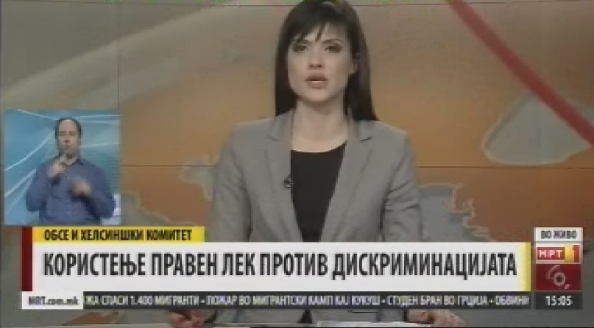

Петтиот ангел е емисија специјализирана за лицата со хендикеп, која се подготвува двапати месечно и се емитува секоја прва и трета среда на програмата на Првиот програмски сервис на МРТ. Виолета Совкаровска е новинарка и последниве седум години е задолжена за реализацијата на емисијата Петтиот ангел.
Светот на тишината е специјализирана емисија претежно наменета за глуви и наглуви лица. Задолжена за подготовката на оваа емисија е Марија Башеска - Стојановска, овластена толкувачка на знаковен јазик.
Магазинот „Од наш агол“ во продукција на МРТ, веќе четврта година по ред анализира актуелните прашања од областа на политиката, економијата и севкупните случувања во општеството. Според форматот одговара на дебатна емисија во која гостуваат истакнати личности од сферата на политиката, од областа на економијата и воопшто јавни личности, а дебатата се дополнува и илустрира со снимени новинарски прилози на темата која е дефинирана за секое конкретно издание. Авторка и водителка на емисијата е Лилјана Ѓорѓиева, а новинарка- соработничка е Јана Ѕалева. Оваа програма во одредени изданија се емитува со поддршка за глуви и наглуви лица, односно проследена со толкување на знаковен јазик.
Особено вредно да се одбележи во делот на добрите практики е Македонското радио (Радио Скопје) поради клучното учество на радиото за создавање „аудио книги“. Аудио книгите се од различни жанрови, наменети за образование во училиштата, но и за пошироката јавност. Книгите се произведени во согласност со највисоките стандарди во читање и изговор, а изборот на литература е направен во консултација со Националното здружение на лицата со оштетен вид и на Државното училиште за деца и младинци со оштетен вид. Проектот за потребите на лицата со оштетен вид Македонското радио (Радио Скопје) го започна во септември 2014 година. Првично се реализирани 40 наслови, дела од македонски и странски автори за деца и млади луѓе, раскази, романи, поезија, песни, приказни итн. Подоцна, фондот е зголемен на стотина наслови, а предвидено е дополнително зголемување на фондот на аудио книги, вклучувајќи дела од македонски и странски автори за деца и млади, раскази, романи, поезија, песни, приказни и други содржини. Па така, на првичната бројка реализирани аудио книги може да се додадат уште нови 200 реализирани аудио книги. Во подготовка за реализација се нови наслови со кои фондот ќе биде зголемен, а планирани се вкупно „400 Аудио книги за лица со оштетен вид“. Сите наслови ќе бидат достапни во Националната библиотека Свети Климент Охридски во Скопје.
Аудио книгите се од голема важност за лицата со оштетен вид и тоа пред сѐ за оние коишто покасно го изгубиле видот и коишто не можат да го користат или не го познаваат Брајовото писмо.
Во Извештајот за напредокот во врска со спроведувањето на „Акцискиот план на Советот на Европа за промовирање на права и целосно учество на лицата со инвалидност во општеството: Подобрување на квалитетот на животот на луѓето со попреченост во Европа 2006-2015“ во активноста бр. 2: Учество во културниот живот, како добра практика се одбележува токму заедничкиот проект на Македонското радио – Радио Скопје и на Национална и универзитетска библиотека „Св. Климент Охридски“ за изработка на аудио книги.
Свирачиња е радио емисија која се емитуваше во рамките на Јавниот радиодифузен сервис на Радио канал 103, а ја уредуваше мултимедијалната уметничката група „Свирачиња“ во која членуваше Тома Димовски, кој е дипломиран етнолог, се занимава со сликарство, музика, фотографија, а целебралната парализа е дел од неговото секојдневие. Емисијата започнала, уште во 2005 година, кога во радиото се отворил слободен термин кој го преземаат членовите на ликовно-музичката група „Свирачиња“ без конкретен план за емисијата туку како музичка - експериментална програма. Од 2009 год. Емисијата Тома Димовски ја води сам, а емисијата го промени насловот во „Песни, приказни и сон“.

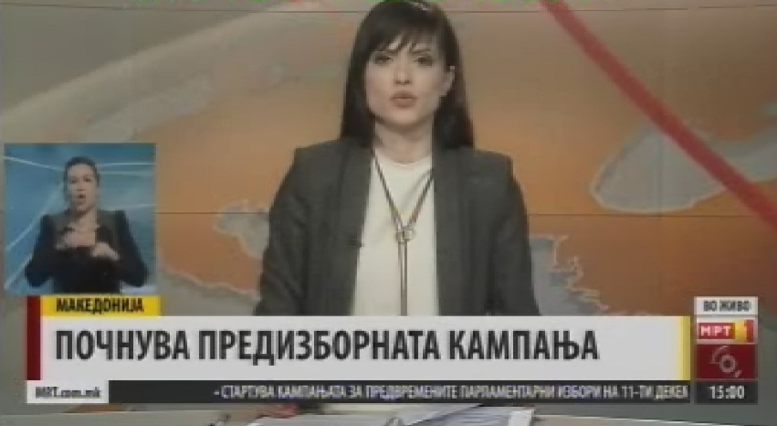

МРТ1 - Првиот телевизиски канал на Јавниот радиодифузен сервис, ја исполни обврската од Изборниот законик за Предвремените парламентарни избори 2016 година - да обезбеди редовно информирање за изборниот процес и за лицата со оштетен слух.
Во време на предизборниот процес, на Првиот програмски сервис на МРТ беше задржан терминот со изданијата на вестите проследени со гестовно толкување од 15 часот, со извесни поместувања, на пример ТВ-дневникот на 3 декември (сабота) е емитуван од 13 часот.
На 24 ноември 2016 година од 19:45 часот (репризно на 25 ноември од 16 часот), на тема – македонска економија - емитувана е дебата помеѓу: Владимир Пешевски, претставник на Коалицијата предводена од ВМРО ДПМНЕ, и Драган Тевдовски, претставник на Коалицијата предводена од СДСМ. На дебатата биле поканети претставници и од ДУИ и од ДПА, но тие не учествувале во дебатата.
На 28 ноември 2016 г. од 20 часот (репризно на 29 ноември од 15:30 часот), во емисијата „Акцент“, на тема – надворешната политика во програмите на политичките партии, дебатираа Радмила Шеќеринска, претставничка на Коалицијата предводена од СДСМ и Илми Селами, претставник на ДУИ. Во емисијата биле поканети претставник на Коалицијата предводена од ВМРО ДПМНЕ и претставник на ДПА.
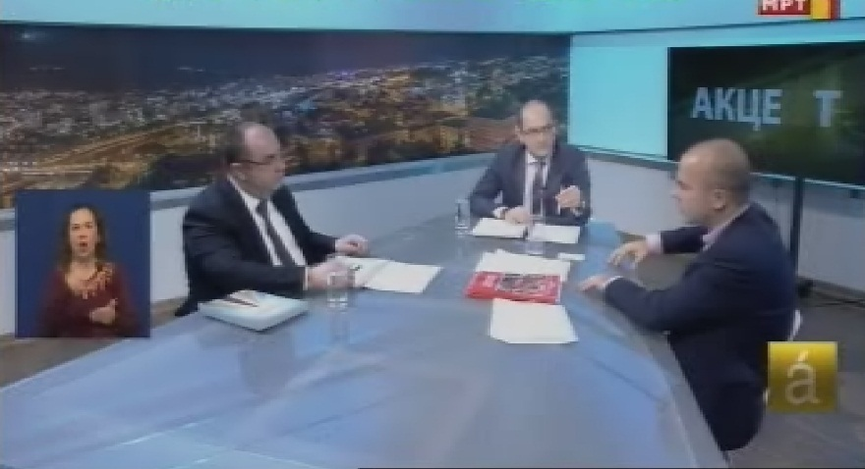
На 8 декември 2016 г., во централното издание на ТВ-дневникот од 19:30 часот, водителката посочи дека актуелно-информативната емисија „Акцент“ била замислена како дебата помеѓу четворицата партиски лидери потписници на т.н. „Договор од Пржино“, но дека на повикот од МРТ1 се огласил само Зоран Заев, лидерот на опозицискиот СДСМ. Поради тоа, од 20 часот беше емитувано 15-минутно интервју со Заев. Репризата на ова интервју е емитувана на 9 декември од 16:40 часот, проследено со знаковен јазик за гледачи со оштетен слух.
На 1 декември 2016 г., од 20 часот емитувана е едночасовна дебата во емисијата „Акцент“ (репризи на 2 декември, од 1 часот по полноќ и од 15:45 часот) на тема: Внатрешна политика, со фокус врз третата – судската власт, а дебатираа: Рената Тренеска Десковска од СДСМ и Талат Џафери од ДУИ. Биле поканети и претставниците на ВМРО ДПМНЕ и на ДПА кои не учествувале од нивни причини.

Програми на комерцијалните програмски сервиси за лицата со сетилна попреченост

Во воведот нагласивме дека истражувањето на програмите го спроведовме со прашалници упатени до радиодифузерите. Добиените одговори на прашалниците се посебно обработени и групирани под насловот „Наоди од прашалниците упатени до радиодифузерите“ од овој Извештај. Овдека се презентираат наши сознанија добиени од мониторингот на програмите, од печатот, и од Интернет.
Toa што содржините кои се дизајнирани и/или адаптирани за лицата со посебни потреби на програмите на комерцијалните радиодифузери се мошне ретки може да се должи на фактот што Законот за аудио и аудиовизуелни медиумски услуги не пропишува обврска, а самите тие не гледаат комерцијален интерес за да обезбедат такви програми.
„Информација за секого без предрасуди“ е проект кој најдолго се подготвува и емитува на комерцијален медиум наменет за лицата со сетилна попреченост. Проектот веќе седум години го подготвува и емитува телевизијата ТВМ од Охрид. Овој проект е наменет пред сѐ за глуви, наглуви и лица со оштетен слух. Целта на проектот “Информација за секого без предрасуди“ е да се овозможи навремено, точно и прилагодено информирање на глувите и наглуви лица од Охридско-струшкиот регион, преку продукција и емитување дневно издание на специјална информативна емисија, во редовен термин од 19 часот и 30 минути, секој ден, освен во недела. Сите информативни прилози, кои се презентирани во централното издание на Дневникот на ТВМ, се презентираат и со гестовен говор. Програмата започнала да се емитува од 15.04.2009 година како шестмесечен проект на телевизија ТВМ со поддршка на локалната самоуправа од Охрид и фондацијата LCIF, кој телевизијата го продолжила со сопствено финансирање.
„Отворено со Лидија Јанчовска Христова“ која се емитуваше на ТВ 24 Вести во понеделник, беше општествено-политичка дебатна емисија со гости. Тоа, за сега е единствен пример на дебатна емисија која се емитуваше редовно, веќе две сезони, на програмата на приватните телевизии проследена со толкување на знаковен јазик. „Отворено“ овозможуваше дискусија меѓу поканетите говорници и публиката за важни прашања кои не се доволно аргументирани во јавниот дискурс. Секоја дебата обезбедуваше дискусија на нова тема, за која дебатираа јавни личности и публика составена од експерти и заинтересирани граѓани.
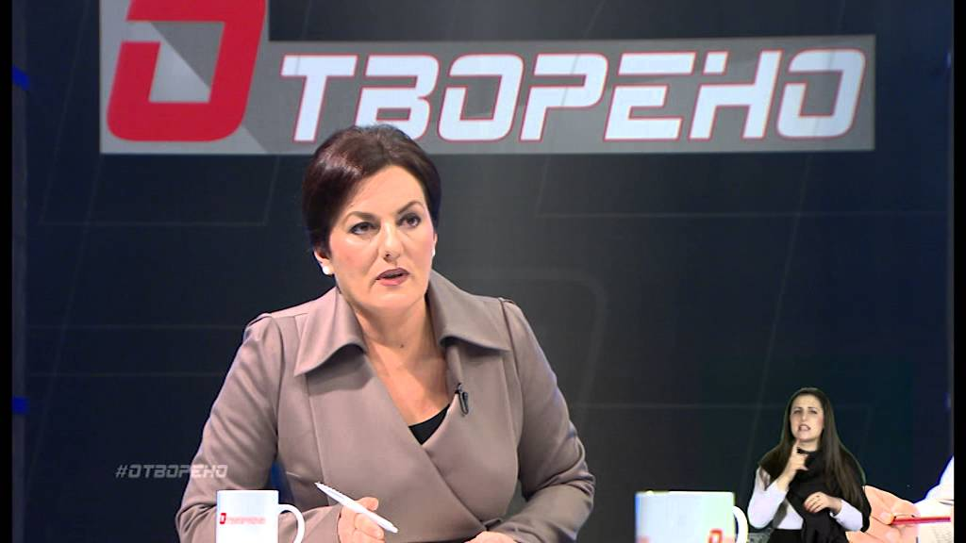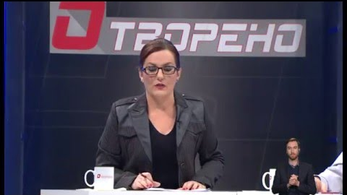
Емисијата анимираше учество преку прашања и пријава за учество преку социјалните мрежи Фејсбук и Твитер или преку телефон. Досега емитуваните емисии се снимани неколку часа пред емитувањето, во 16:00 часот од страна на продуцентот „Томато продукција“. ТВ Дебатите „Отворено“ беа реализирани како надворешна продукција, односно проект на Националниот демократски институт во соработка со 24 Вести, Томато Продукција, JEF Македонија и Младински образовен форум, поддржан од Националната фондација за демократија (НЕД).
Од 10.11.2016 година, секој четврток во 20 часот и 45 минути, отпочна да се емитува информативно говорно шоу, ТВ магазинот „Отворено 24“, што всушност претставува продолжение на „Отворено“ од претходните циклуси, со извесни концепциски разлики, но исто така проследена со толкување на знаковен јазик. Автор и водител на магазинот е Младен Чадиковски, а зад проектот стои целата екипа на 24 Вести. Емисијата се прикажува и на некои од регионалните и локалните медиуми во Република Македонија.
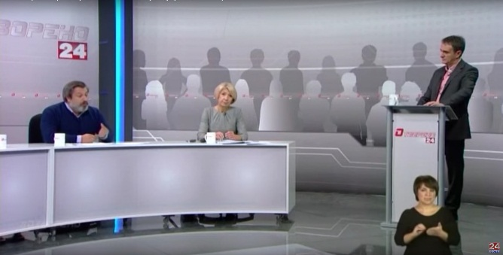
„Јас сум Цако“ претставува единствена емисија во радио формат, која се емитува редовно, еднаш месечно, од 2014 година на интернет - Радио МОФ како специјализирана редовна програма од интерес за лицата со Даунов синдром. Водител и автор на емисијата е Александар Матовски-Цако, познат на македонската јавност откако стана прв студент со Даунов синдром. За првпат во Македонија, лице со Даунов синдром има своја авторска радио емисија, каде се разговара за проблемите, предизвиците и дилемите на младите лица со попреченост во земјата. Во емисијата се претставува поезија, хумор, но се води дискусија за табуата, социјалниот живот, сексуалноста, образованието и слично.
Вредно е да се одбележи дека, како дел од кампањата за фер и демократски избори за Предвремените избори за пратеници во Собранието на Република Македонија кои се одржаа на 11 декември 2016 година, на повеќе телевизии во рекламните блокови се емитуваа спотови со едукативна содржина проследени со толкување на знаковен јазик. Нарачател на спотовите беше Државната изборна комисија.
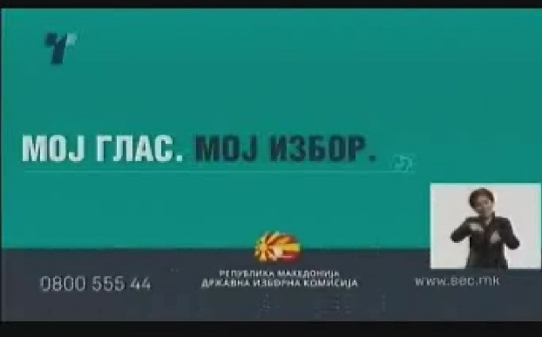
Кога станува збор за приватните телевизии, особено за националните, мора да забележиме значајна промена која се однесува на начинот на кои се емитуваат популарните телевизиски серии од странско производство.
Нахсинхронизацијата на играната програма на македонските комерцијални телевизии започна во август 2011 година, кога во македонскиот етер беше забележана, синхронизирана на македонски јазик, латиноамериканската теленовела „Заклетва“. Генерациите кои растеа и беа навикнати на користење на титлувањето на овој вид на телевизиска програма, останаа шокирани од ваквиот потег и бурно реагираа по интернет форумите и социјалните мрежи. За жал, со синхронизацијата на овие серии публиката е лишена да го слушне нивниот вистински драмски израз. Синхронизација на „шпанските“ серии продолжи, но не за долго. Следната синхронизација „Дон Жуан“ наиде на мал одѕив и на неприфаќање кај гледачите, па радиодифузерите беа приморани да го вратат титлувањето за превод на ваквите серии. За разлика од почетните обиди со латиноамериканските теленовели, подоцна, синхронизацијата на турските серии беше прифатена од гледачите како стандардна пракса.
Ако во минатото преводите на играната програма беа со помош на титлување, во последните години главно се користи нахсинхронизацијата, што е особено важи за најпопуларните серии кои се емитуваат на речиси сите приватни национални телевизии. На оваа пракса не се приклучи само Јавниот радиодифузен сервис. Ова не може да се означи како лоша практика, особено од аспект на корисниците со оштетен вид, но таа им ја одзеде можноста на лицата со оштетен слух да ги следат овие програми.

Наоди - потреби, идеи и согледувања за овозможување пристапност до медиумите за слепи и лица со оштетен вид

Стручната служба оствари соработка со Националниот сојуз на слепите на Република Македонија. Националниот сојуз на слепите на Република Македонија брои околу 2.500 лица, кои се организирани во 17 здруженија. Нема здружение во секој град, некаде 2-3 града прават едно здружение. Постои тенденција на зголемување на слепи и на лица со оштетен вид, посебно со зголемениот број на луѓе со дијабетес. Бројката од 2.500 лица кои се членови на Националниот сојуз не одговара сосема на реалната бројка на слепи и лица со оштетен вид, бидејќи има слепи лица коишто не се членови од различни причини. Слепите и лицата со оштетен вид, во рамките на 17 - те здруженија се организирани по регионален принцип, а не по етнички. Националниот сојуз на слепите на Република Македонија вклучува припадници на сите етнички заедници, кои живеат во Република Македонија. За потребите на ова истражување реализирано е и спроведено структурирано интервју со Жарко Селковски, Претседателот на Сојузот на слепи лица и со Коце Димов, член на Сојузот на слепи лица и претседател на Националната федерација на спортови за слепи и слабовидни лица, од кое ги презентираме клучните наоди. Интервјуто е реализирано во текот на месец август 2016 година.
- Една од препораките е барање за фиксна позиција на каналите во понудата на операторите на јавни електронски комуникациски мрежи, особено во понудата на основните пакети. Распоредот на каналите кај кабелските оператори во основните пакети на програми да се унифицира и да не се вршат промени на местата во распоредот на каналите. Ист распоред на каналите да важи за сите оператори. Доколку операторите на јавни електронски комуникациски мрежи се одлучат да го зголемат бројот на каналите, тие да не ја менуваат позицијата на постојните канали во пакетот самоиницијативно. Тој пристап би ја олеснил пристапноста до програмските пакети за слепите и лицата со оштетен вид. Пред сѐ, ова се однесува за домашните канали што се вклучени во основниот пакет, тие да бидат фиксно редоследно организирани и тоа да не се менува. Оваа препорака нема да го реши проблемот за пристап на програмите за слепите лица, но може многу да помогне.

- Добро е што постојат програмите наменети за лицата со сетилна попреченост, но тоа воопшто не го решава проблемот за пристапност и инклузија. Може да има и поголем број емисии, во кои ќе се третираат проблемите на слепите лица, но тие не се решение. Намерата на Националниот сојуз на слепите на Република Македонија е постоечките програми коишто течат секојдневно 24/7 да станат достапни и за слепите лица. Не очекуваат дека тоа може да се направи одеднаш. Ако треба да се определи приоритет на телевизиски програми за слепи и лица со оштетен вид, првото место го имаат информативните и едукативните емисии, а потоа забавната, односно играната програма. Нагласуваат дека филмовите можат да ги следат и на интернет, со читачи на титлови, но дека е особено важно да им бидат достапни информативните програми, вестите, документарните и научните програми.

- Дел од програмите што воопшто не им се достапни, а се емитуваат само како графика (ова особено важи за временска прогноза) или се испишани на дел од екранот во рамки на некои емисии, треба да бидат прочитани и од спикер или од водителите на тие програми за да може да бидат достапни за слепи и лица со оштетен вид. Претставниците на Сојузот нагласија дека се свесни оти нивните барања во некои случаи може да значат дополнителен трошок за медиумите, но и тоа дека еден дел не се скапи за реализација, туку дека треба свест и само добра волја. Сметаат дека Јавниот сервис треба да предничи во улогата да обезбеди програми за сите категории граѓани, неговите програми да бидат достапни и за слепи и лица со оштетен вид. Во врска со информативните емисии и вестите, тие ја нагласија препораката, кога во прилозите се предаваат изјави на лица кои зборуваат на туѓ јазик или странски лица, истите покрај преводот со титлување, што е добар за содржината да ја разберат глувите лица, потребно е да биде и нахсинхронизиран за слепите лица.

- Националниот сојуз на слепите на Република Македонија како фокусна група на интерес, ги има и слепите деца и децата со оштетен вид. Програмите наменети за нив, пред сѐ за децата на помала возраст, цртаните и анимираните филмови, треба да бидат и нахсинхронизирани, а не само титлувани. Децата на помала возраст од 2, 3, 4 години кои немаат проблеми со видот не можат да ги следат ако се титлувани, бидејќи на таа возраст не знаат да читаат. Титлувањето за таа возрасна категорија не е функционален начин на преведување. Најдобро е применувањето на нахсинхронизација на програмите наменети за децата.

- Радиото се смета за подостапен медиум за слепите лица. Програмската понуда на радиото порано вклучувала емисии (радио драми, детски радио драми) кои изобилувале со звучни ефекти, т.н. звучни слики, со што и дејствието било поблиску до начинот на кои тие ја восприемаат програмата. (Претставниците посочија поединечни програми и емисии, главно на Радио Скопје, што ги слушале на радиото, но не се сигурни кои, од сите споменати, сѐ уште се емитуваат).

- Како емисии специјализирани за лица со попреченост (меѓу нив и со сетилна попреченост) што ги познаваат ги споменуваат „Светот на тишината“ и „Петтиот ангел“, што се емитуваат на Јавниот сервис. Немаат сознанија за емисии емитувани на приватните радиодифузери. Истакнуваат дека имало разговори со нив и со претставници од другите сојузи во рамки на одредени емисии на приватните медиуми, пред се утринските програми, но не знаат за некоја емисијата што се емитува на нивните програми. Сметаат дека нема специјализирани емисии на комерцијалните радиодифузери.

- Во врска со достапноста на програмите за лица со оштетен вид и покривањето на активностите што ги имаат како Сојуз од страна на медиумите: „...Радиодифузерите ќе се одзват на нашата покана само ако е присутен некој министер на нашиот настан. Ако нешто сами организираме одѕивот на медиумите е мал. Догодина сме организатори на Шаховска олимпијада, се надеваме дека ќе известуваат за случувањата. За тоа што приватните медиуми не ги покриваат нашите настани имаме разбирање. Тие си тераат бизнис, нив ги интересираат парите. Но, Јавниот сервис е должен да извести бидејќи се финансира и од наши пари и има законски обврски. Тој треба да предничи во тие работи. Но, и приватните медиуми, пред сѐ тие што имаат дозвола на државно ниво, треба да се грижат за јавниот интерес.“

- Емисиите посветени на лицата со некаква попреченост, не треба да се концентрираат на тоа што не можат тие лица да прават, туку разработката на темите треба да биде во обратна насока, што тие лица може да прават, дека се рамноправни граѓани и во кои делови може да придонесат во општеството. Емисиите треба да ги истакнуваат нивните можности.

- Навистина, поголемиот дел од барањата да се овозможи пристапност на програмите за лицата со сетилна попреченост се поврзани со финансирање и со пари, но некои решенија за пристапност се многу едноставни. Потребна е само поголема општа култура на водителите, или промена на свеста дека нивната публика се и лица со некој вид попреченост и дека, на пример, потребно е само да го соопштат телефонскиот број во некоја емисија, а не само да сугерираат дека е испишан на екранот.

Наоди - потреби, идеи и согледувања за овозможување пристапност до медиумите за глуви и наглуви лица

Стручната служба оствари контакт и иницијална соработка со Националниот сојуз на глуви и наглуви лица од Македонија. Националниот сојуз на глуви и наглуви лица од Македонија е невладина и национална инвалидска организација чија главна цел е еднаквиот статус и правата на глувите и наглувите лица во Македонија и таа обединува вкупно 19 здруженија. Таа ги претставува интересите на глувите и наглувите лица пред државните, јавните и приватните институции и обезбедува соработка со националните и меѓународните институции за подобрување на нивниот статус. Сојузот се занимава и со проучување, развивање, истражување, подигање на повисоко ниво и афирмирање на македонскиот знаковен јазик кој е законски признат. Како дел соработката за потребите на ова истражување беше овозможено структурираното интервју со Васко Марков, претседател на Националниот Сојуз на глуви и наглуви лица од Македонија, кое беше реализирано во месец август 2016 година, а за чија реализација помогна Виолета Апостоловска, толкувачка на знаковен јазик. Од реализираното интервју ги издвојуваме наодите претставени подолу.
- Се препорачува, доколку постои можност, радиодифузерите, за да обезбедат пристап до програмите, истовремено да користат знаковен јазик и титлување на програмите. Титлувањето е посоодветно за лицата што со годините го губат слухот, а знаковниот јазик е посоодветен пред за лицата што се родени глуви или како помали го изгубиле слухот. За нив е многу битен знаковниот јазик бидејќи голем дел се неписмени и не знаат да читаат. Образованието во Република Македонија за глувите лица, за жал, сѐ уште е на ниско ниво. Затоа, доколку не постои можност за истовремено користење на двата методи (знаковниот јазик и титлувањето), тогаш барем содржината да биде предадена на знаковен јазик.

- Препорака да се преведуваат, барем на знаковен јазик, што е можно повеќе програми (вести, информативни, документарни, образовни програми, временска прогноза, сервисни информации и други) со цел глувите да не мора постојано од дома некого да ангажираат за толкување – објаснување за што се зборува. Информациите за временска прогноза, состојбата на патиштата или другите сервисни информации треба исто така да бидат достапни до глувите лица: „...инаку нема да знаат за состојбите на патиштата, ќе се качат во кола и ќе заминат без да ги имаат предвид случувањата на патиштата или со времето и да се најдат неподготвени во непријатна ситуација“. Исто така, во лето, до глувите лица не стигнуваат препораките што ги упатуваат надлежните институции во врска со жештините и топлотните бранови, па тие се изложени на дополнителен ризик по здравјето поради неинформираност .

- За распоредот на програмите во програмската шема на радиодифузерите се сугерира дека е најдобро програмите што се емитуваат во вечерните термини да бидат достапни за лицата со оштетен слух. Голем дел од глувите во текот на денот се на работа или имаат други обврски.

- МРТ има две вработени преведувачки на знаковен јазик кои треба да бидат вклучени во превод на повеќе програми, а не само на вестите во 15 часот. Треба да се овозможи превод и на други изданија на вести од ударните термини, бидејќи има нови информации кои се случиле по 15 часот и тие сега не се достапни за глувите.

- Потребен е превод, со титлување или со знаковен јазик, на поголем дел од програмите. Турските серии што ги има на приватните телевизии се нахсинхронизирани и со тоа, тие не се достапни за глувите. Македонските играни телевизиски серии или филмови најчесто не се достапни за глувите. Бараат да се прилагодат информативните и специјализираните информативни емисии (на пример емисијата за здравство што оди во понеделник на МРТ1). Истото важи и за спортските програми: „Еве сега, кога се актуелни преносите на спортските настани од Олимпијадата, само гледаме слики, без никаков коментар на знаковен јазик. Треба дел и од овие програми да се бидат достапни за нас.“

- Не сме сосема задоволни од програмите на Јавниот радиодифузен сервис кои ги обезбедува за лицата со оштетен слух. Ако овие програми се споредат со програмите во развиените земји, тие се исклучително слаби во понудата. На пример, искуствата од САД покажуваат дека третманот на лицата со оштетен слух е еднаков со лицата што слушаат нормално. Нема толкав јаз како што постои кај нас. Претседателот на Националниот сојуз на глуви и наглуви лица од Македонија сподели искуство од престојот во САД, каде, според неговото објаснување, голем дел од програмите што ги следел се достапни за глувите лица, преку избор на титл од менито со помош на далечинскиот управувач.

- Конкретно барање кон Јавниот радиодифузен сервис: „Вестите во 15 часот, наменети за лица со оштетен слух, ако може да се вратат во стариот термин од 17 часот, тоа беше подобар термин. Тогаш луѓето се враќаат од работа. Ниту не прашаа, ниту не информираа, самоиницијативно си ги преместиле вестите. Во тој период голем дел од лицата со оштетен слух се на работа и не можеме да ги следиме. За кого одат тогаш тие вести. Нашите членови пензионери одмараат во тој период и тие исто слабо ги следат вестите во тој термин. Ако може во тој дел да ни помогнете, барем да бидат вратени во терминот од 17 часот. Ние реагиравме, ама немаме никаква повратна информација.“

- Видови емисии на Јавниот радиодифузен сервис што би требало да бидат достапни: Повеќе пати беше споменувана емисијата за здравство што се емитува на МТВ, како добра емисија, но емисија која не ја разбираат лицата со оштетен слух, бидејќи не е преведена на знаковен јазик ниту е титлувана: „Емисијата е битна, обработува многу важни теми.“ Исто така беа споменати и документарните емисии (од македонска продукција) кои не се титлуваат или преведуваат. Потоа, исто така беа споменати политичките емисии и образовните емисии и беше побарано, доколку е можно, барем да се обезбеди титлување за нив.

- Забелешки околу поделениот екран со толкувачот на знаковен јазик на Јавниот радиодифузен сервис: „Многу е мал поделениот екран со толкувачот и често е тешко да разбереме што преведува бидејќи не се гледа добро, не е прегледно. Бидејќи е мал прозорецот изгледа само како некој нешто да мафта со рацете и тешко го разбираме. Порано беше поголем тој прозорец.“ Препорака е прозорецот со толкувачот да зафаќа половина од екранот, за да може сите лица со оштетен слух (и постарите) да го разберат толкувачот. Исто така беа изнесени забелешки за реализацијата на емисиите (вестите и др.) каде што има превод со толкувач на поделен екран: „Кога се емитуваат слики или слајдови на екран, често ја тргаат новинарката од екран, а нејзинот говор се уште оди во позадина и во такви ситуации често го тргаат и прозорецот со толкувачот од екранот и ние не знаеме за што се говори. Толкувачот и во такви ситуации треба да биде присутен цело време на екранот. Или кога има краток разговор или интервју во рамки на вестите, го тргаат толкувачот од екран и ние не знаеме за што станува збор.“

- Претседателот на Сојузот направи споредба со специјалните емисии наменети за лица со оштетен слух на радиодифузерите во соседните земји: „Сакам да ви кажам дека кај нас Законот за инвалидизирани лица е подобар од тој во Србија, но таму реализацијата е подобра од кај нас, таму се подобри во делот за преводите. Поголем дел од програмите се опфатени со знаковен јазик, посебно во време на избори или во време на непогоди како што беа поплавите. Кај нас не е тоа случај. Кога имаме избори, нема преведени програми на знаковен јазик за глувите лица. Законот е добар на хартија, но не се практикува.“

- Претседателот на Националниот сојуз на глуви и наглуви лица од Македонија потенцираше дека глувите се ослободени од плаќање радиодифузна такса, но дека: „...ме чуди зошто не сме ослободени од плаќање за кабелските оператори. Или да бидеме барем 50% ослободени. Ако може во тој дел нешто да преговарате, да ни излезете во пресрет. Голем дел од програмите што ги нудат кабелските оператори се недостапни за нас.“

- За подигање на свеста кај луѓето за лицата со оштетен слух потребно е информирање: „Да има повеќе информации за глувите лица, а не кога ќе не видат луѓето да се чудат. Да има повеќе информативни емисии, повеќе толкувачи, да бидат позастапени програмите со знаковниот јазик на нашите телевизии. Да не сметаат за рамноправни, а не да не гледаат со подруги очи.“

- Во врска со сознанијата за програми на регионалните, односно на локалните телевизии низ Македонија наменети за лица со оштетен слух, претседателот на Националниот сојуз на глуви и наглуви лица од Македонија информираше за позитивниот пример на ТВМ од Охрид каде вестите се преведуваат на знаковен јазик: „Ја следат и секоја наша активност, снимаат и ја даваат на ТВ. Имаат толкувач којшто си го плаќаат.“

- За состојбата со лиценцирани преведувачи бевме информирани дека во Република Македонија има 27 лиценцирани преведувачи на знаковен јазик. Најголем дел се во Скопје, а има во Битола, Прилеп, Охрид и други градови. Многу толкувачи не работат како толкувачи бидејќи очекуваат да имаат редовна работа како преведувачи, а не само инцидентно, на повик: „Имаме проблем во тој дел со толкувачите. Посебно ако треба да појдат на суд, најчесто судот не им плаќа. Толкувачите што се вработени во МТВ треба да бидат повеќе искористени и да бидат достапни за нас лицата со оштетен слух за повеќе програми, а не само едно издание на вести и емисиите Светот на тишината и Од наш агол.“

- Употребата на знаковниот јазик од страна на лица со оштетен слух во Република Македонија е стандардизирана и важи за сите етнички заедници во Република Македонија: „Знаковниот јазик во Република Македонија што го користиме е еден. Немаме потешкотии во комуникација со членството од различни етнички заедници. Обуките што сме ги организирале се однесуваат на еден знаковен јазик којшто го користат сите во Република Македонија.“

- Сознанија за користење на техничка опрема, софтвер (пред сѐ од помладите лица) од страна на лицата со оштетен слух недостасуваат: „Немаме прецизни сознанија за тоа, ние најчесто го користиме знаковниот јазик, но имаме неколку лица со комбинирана попреченост, глуво-слепи лица и тие се разбираат со другите лица со помош на тактови.“

- Пожелно е да бидат достапни емисиите наменети за деца: „Би било пожелно некои од детските емисии да бидат на знаковен јазик и да се знае во кој термин би се емитувале, односно да се емитуваат во фиксен термин.“ Како добра емисија наменета за децата што би можела да се преведе на знаковен јазик беше посочена „Пет плус“ (Петко).

- Преминот од аналоген на дигитален сигнал, со сет топ боксови беше реализиран без посебни информации наменети за лицата со сетилна попреченост. Преминот овозможи придобивки, но се појавија и проблеми за глувите лица кои тие ги надминуваат како што умеат самите или со помош на семејството.

- Настани организирани од Сојузот на глуви и наглуви лица: „Кога имаме настани (јубилеј на Сојузот, средби со сродни сојузи од надвор и сл.) каниме медиуми, но не ги проследуваат нашите настани и не информираат за нив. Доаѓаат само ако на нашиот настан е присутен министерот, во спротивно не доаѓаат“. Револтиран е од тој однос на медиумите. „Сакаме јавноста да биде информирана за нашите активности. Не се многу такви настани во текот на годината, но сепак не информираат за нив. Треба да сме рамноправни, да не почитуваат и нас. Се чувствуваме дискриминирани.“

Наоди од прашалниците упатени до радиодифузерите
Како што е веќе забележавме во воведниот дел, стручната служба на Агенцијата состави прашалник (Прилог бр. 1) кој го упати до сите програмски сервиси со дозвола за телевизиско емитување, како и до Јавниот радиодифузен сервис. Одѕивот на радиодифузерите на прашалникот и по потсетувањето беше релативно мал, од 63 испратени прашалници одговори пристигнаа од 15 радиодифузери. На прашалникот одговорија следните радиодифузери:
Ленче Атанасова, ТРД ТЕЛМА, Скопје;
Емилија Манева-Тасевски, ТРД,Протел од Пробиштип;
Тошо Маркоски, ТРД УЛТРА ДООЕЛ Скопје Подружница 1 Тетово;
Лазо Димитров, ТРД „ТВ Кочани ЛД“ од Кочани;
Меваип Абдиу, ТВ Коха, Тетово;
Филип Андревски, ТРД Телевизија Сител;
Гордана Андреевска, ТРД ТВ МТМ од Скопје;
Хамди Рашити, Алсат-М, Скопје;
Андо Габеров, Канал еден телевизија, Велес;
И. Стојановска, ТВ Лажани;
Јован Трпески, ТРД ТВ МОРИС – Охрид;
Тони Ајтовски, ТРД Телевизија Канал 8 – Кочани;
Методи Алексов, ТВ Алфа, Скопје;
Ирена Арнаудова, ТВМ, Охрид;
Татјана Маленкова, Телвизија О2, Охрид.

Од одговорите на прашалникот обезбедивме податоци за тоа дали медиумите емитувале специјално создадени и/или прилагодени програми за лицата со сетилна попреченост, односно со оштетен слух или оштетен вид во последните две години.
Повеќето радиодифузери манифестираат волја за да емитуваат специјално создадени или прилагодени програми за лицата со сетилна попреченост, но во најчест случај немале такви понуди од продукциите односно дистрибутерите на програми, а радиодифузерите немале можност да создадат самите програма од таков вид. Како основни проблеми за тоа тие ги лоцираат причините по следниот редослед:
- Не располагаат со финансиски можности за производство на таков вид програма, односно нема специјализирани фондови за кои би можеле да аплицираат;
- Кадровски причини, мал број вработени во телевизиите и недостиг од кадар кој е обучен да може соодветно да пристапи на ова прашање;
- Немање технички услови за производство или адаптација на програми, некои поспецифично навеле и дека не поседуваат опрема со која самите би правеле титлување.
Од Телевизијата Алсат – М стигна подетално образложен одговор на поставеното прашање. Имено Телевизијата смета дека „подготовката на секој вид на програма бара претходно разработена пресметка на трошоците, за содржината, екипата која ќе се ангажира, сценографијата и друго, а сето тоа треба да добие парична вредност и да се спореди со тоа колкава гледаност може да привлече. Земајќи го предвид фактот дека би направиле поголеми трошоци од гледаност и дека тешко може да се вратат вложените средства, не сме во можност да понудиме ваков вид на програма.“
Одговорите на прашањето: дали можеби радиодифузерите планирале такви програми за во иднина, не се разликуваат многу од одговорите на првото прашање. Сублимирано радиодифузерите укажуваат на следното:
- Потребно е создавање технички и фананскиски услови за реализација на ваков зафат (машина за титлување, ангажирање лице, толкувач за знаковен јазик);
- Во принцип, подготвени се да емитуваат програма програми за лицата со сетилна попреченост, особено во делот на едукативни програми за лицата со сетилна попреченост, доколку таква програма им е понудена од некој продуцент, или дистрибутер на програма;
- Во догледно време не се во можност дел од веќе постоечките програми да ги направат достапни за лицата со посебни потреби.
Од одговорите на Канал еден Телевизија од Велес, ТВ Ултра, која емитува програма во Тетово и на ТВ Морис, од Охрид, може да се заклучи дека информативната програма односно вестите, за почеток се програма која би можеле да ја прилагодат за следење од лицата со оштетен слух.
На прашањето, дали радиодифузерите емитувале програми на теми од интерес за лица со каков било вид попреченост, добивме различни одговори:
- Поголемиот број на одговори се негативни, радиодифузерите немале посебни програми;
- Дел од радиодифузерите емитувале само кратки информативни содржини, прилози во вестите, лични стории за лица со посебни потреби или за активности на некое од здруженијата. ТВ Морис од Охрид, поспецифично наведува дека информирал за спортските активности како шаховските турнири за слепи;
- ТВ Коха од Тетово, потсети дека ваков вид програми особено емитувала во периодот од 1998 до 2003 година и особено документарна програма, бидејќи таков вид програми претставуваа значаен дел од програмската понуда на радиодифузерите реализирана со финансирање од страна на тогашниот Совет за радиодифузија и Фондот наменет за финансирање програми од јавен интерес;
- За поспецифични емисии информираат следните радиодифузери:
- ТВ Сител за серијалите „Предизвици“: Гушни ја реткоста, Ана Марија, Маркијан, Ива, Андреј, Славче и Весна и „Полио плус“: Старост, Бесмисленото и 15 години; и емисијата „Хендикеп перцепции„;
- ТВ АЛФА информира дека во емисијата Алфа ординација, што се емитува секој работен ден од 12.30 до 12.30 часот, често третира теми од интерес за лица со каков било вид попреченост;
- ТВ МТМ од Скопје, информира за содржини емитувани во редовните емисии „Урбани вести“ и „Колосек“;
- Канал еден Телевизија од Велес за документарна емисија за лица со попреченост во развојот под наслов ,,Живееме во ист свет“;
- Протел од Пробиштип за снимени приредби и работилници од Дневниот центар за лица со посебни потреби во Пробиштип.
На прашањето, дали при преводот на програмите се користи повеќе титлување или нахсинхронизација, не успеавме да добиеме прецизни сознанија за обемот кои би можеле и графички да ги презентираме, но се потврдија некои наши претпоставки дека апсолутниот примат на титлувањето во минатото се намалува со користење на нахсинхронизација. Радиодифузерите користат или титлување, или нахсинхронизација, а никој не пријавил во одговорите дека ги користи двата методи истовремено.
Преведувањето се однесува на документарната програма, репортажите, играни и сериски филмови, со тоа што нахсинхронизацијата ја прават сами, но само за одредени програми, во помал обем, додека почесто ја прави некој друг - обично агенцијата или продуцентот/дистрибутерот кој ги има авторските права за програмата што ја емитуваат.
Во прашалниците беа посочени некои од дистрибутерите на преведените телевизиски програми, односно субјекти кои се занимаваат со титлување или нахсинхронизација на програмите: „Сидор“, „Трамисо Маркетинг Солушн“, ТВ МТМ од Скопје, продукциска куќа ДНК и Зоран Рудан.
Покрај прашањата, беше оставен и отворен дел за забелешки на радиодифузерите кои можат да ги достават во врска со оваа тема.
ТВМ од Охрид, која претставува единствен комерцијален медиум во Република Македонија кој веќе седум години подготвува и емитува програма наменета за глуви и лица со оштетен слух, во одговорот на прашалникот забележува:
„Со оглед на неатрактивноста на оваа програма за комерцијалните огласувачи, во последно време отежната ни е продукцијата на овој тип на програма и претставува товар за буџетот на нашиот медиум, но сепак продолжуваме во намерата на глувите и наглуви лица од Охридско-струшкиот регион да им овозможиме навремено, точно и прилагодено информирање. Мотивот за тоа е што емисијата е прифатена со огромно задоволство од лицата со оштетен слух бидејќи придонесува за нивна инклузија во општеството и разбивање на стигмата околу нивната работоспособност.“

Заклучоци и препораки за натамошни активности

- Агенцијата за аудио и аудиовизуелни медиумски услуги на Република Македонија да ги следи резултатите и препораките на подгрупата на Групата европски регулатори за аудиовизуелни медиумски услуги - ЕРГА за пристапност на лицата со попреченост до медиумските услуги;

- Агенцијата за аудио и аудиовизуелни медиумски услуги на Република Македонија да учествува во подготовка, усвојување и спроведување на корегулациски акт за пристап на лицата со оштетен вид и слух до аудиовизуелните услуги;

- Да се охрабрат радиодифузерите да ги користат техничките можности кои ги обезбедува дигиталното емитување за да се овозможи пристап на лицата со сетилна попреченост и тоа за видео опис, наменет за слепите лица и лицата со оштетен вид и текстуален превод - „captioning“ наменет за глуви и лицата со оштетен слух;

- Јавниот радиодифузен сервис да обезбеди вести и програма во ударните термини проследена со знаковен јазик. Доколку тоа не е можно, тогаш барем да се овозможи враќање на стариот термин на вестите во 17 часот;

- Јавниот радиодифузен сервис и комерцијалните радиодифузери корисници на средства од Буџетот на Република Македонија за продукција на играна и документарна програма, односно програми од јавен интерес во смисла на членот 92 од Законот за аудио и аудиовизуелни медиумски услуги, да се обврзат истите да ги прилагодат со знаковен јазик или титлување, односно аудио опис;

- За надминување на голем дел од бариерите за пристап до програмите не се потребни финансиски средства, потребна е само промена на свеста: употреба на поголем екран на кој е прикажан толкувачот на знаковен јазик, проследување на графичкиот приказ со говор, ова особено важи за временската прогноза и други сервисни информации, да се употребува истовремено синхронизација и титлување или барем да се обезбеди избор на опција за тоа бидејќи дигиталниот сигнал тоа го дозволува;

- Операторите на јавни електронски комуникациски мрежи, особено во понудата на основните пакети за домашните канали, да обезбедат фиксна позиција;

- Да се зголеми достапноста до детските програми (образовни и забавни) за децата со оштетен слух и вид.

Прилог бр. 1
Прашалник за достапност до медиумите на лицата со сетилна попреченост
Агенцијата за аудио и аудиовизуелни медиумски услуги на Република Македонија е посветена на отстранување на бариерите кои ги спречуваат лицата со сетилна попреченост да пристапуваат до информации и да уживаат во аудиовизуелните услуги што се достапни за повеќето луѓе во македонското општество. Комуникацијата е клучна за развојот на идентитетот, социјализирањето и вклучувањето на личноста во општеството, а пристапот до информации претставува клучен предуслов за пристап, учество и придонес кон заедницата.
Конвенцијата на Обединетите нации за права на лицата со попреченост ги обврзува потписниците (вклучувајќи ја и Република Македонија) да комуницираат со лицата користејќи комуникација по нивни избор, вклучувајќи олеснување на употребата на знаковни јазици, брајово писмо, аугментативна и алтернативна комуникација, и сите други достапни средства, начини и формати за комуникација.
Со Законот за аудио и аудиовизуелни медиумски услуги – член 26 за Социјална инклузија и медиумска писменост, се утврдува дека Агенцијата презема активности за поттикнување на давателите на аудио и аудиовизуелни медиумски услуги да ги направат своите услуги достапни за лицата со оштетен вид и слух.
Врз основа на оваа обврска Агенцијата согласно тоа, усвои Програма за обезбедување достапност до медиумите на лицата со сетилна попреченост, која содржи активности и мерки што треба да се реализираат во текот на три години (2016, 2017 и 2018).
Во насока на обезбедување суштински информации во врска со спроведување на оваа Програма, од особена важност се вашите одговори на овој прашалник.
- Радиодифузер:
_______________________________________________________________________________
- Дали Вашиот медиум емитува или во последните две години емитувал специјално создадени и/или прилагодени програми за лицата со сетилна попреченост, односно со оштетен слух или оштетен вид? (Ве молиме заокружете го бројот на Вашиот избор и дополнете)
- Да – наведете ги насловите, за каков вид програма станува збор и периодот на емитување (време и година)
______________________________________________________________________________
(2) Не – главни пречки
______________________________________________________________________________
- Дали Вашиот медиум планира дел од своите програми да ги направи достапни за лицата со сетилна попреченост, односно со оштетен слух или оштетен вид? (Ве молиме заокружете го бројот на Вашиот избор и дополнете)
- Да – наведете ги насловите, за каков вид програма станува збор и периодот на емитување (време и година)
__________________________________________________________________________
(2) Не – главни пречки __________________________________________________________________________
- Доколку емитувате/ќе емитувате вакви програми, дали тие се од:
- Сопствено производство – доколку имате податоци наведете го обемот
__________________________________________________________________________
(2) Копродукција – доколку имате податоци наведете го обемот __________________________________________________________________________
(3) Туѓа програма – доколку имате податоци наведете го обемот
__________________________________________________________________________
- Дали Вашиот медиум емитува или емитувал програми наменети за, односно на теми од интерес за лица со каков било вид попреченост? (Ве молиме заокружете го бројот на Вашиот избор и дополнете)
- Да – наведете ги насловите, за каков вид програма станува збор и периодот на емитување (време и година)
_______________________________________________________________________
- Не – главни пречки ______________________________________________________________________
- Дали Вашиот медиум за превод на програми од друг јазик користи?
- Титлување - Ве молиме наведете го обемот на неделно ниво во часови
__________________________________________________________________________
- Нахсинхронизација – Ве молиме наведете го обемот на неделно ниво во часови
__________________________________________________________________________
- Истовремено користење на титлување и нахсинхронизација – Ве молиме наведете го обемот на неделно ниво во часови_______________________________
- Дали титлување, односно нахсинхронизацијата:
- ја правите сами
- ја прави друг, кој? _____________________________________________________________
- Други коментари
___________________________________________________________________
Име и презиме, од лицето кое го пополнило прашалникот ____________________________________________________________________

Контакт (телефон и е-пошта) ____________________________________________________________________

Наслов | Пристап до програмите на радиодифузерите за лицата со оштетен вид и слух, потреби и понуда
Издавач | Агенција за аудио и аудиовизуелни медиумски услуги  Палата Панко Брашнаров Ул.„Македонија“ бр.38, 1 000 Скопје
 | Тел.02/3103-400
 | www.avmu.mk
 | contact@avmu.mk
За издавачот | д-р Зоран Трајчевски, Директор
Изработиле | м-р Сашо Богдановски и Рубин Талески

„Конвенција за правата на лица со инвалидност“ во превод на македонски е достапна на http://www.mtsp.gov.mk/WBStorage/Files/Konvencija%20za%20pravata%20na%20licata%20so%20invalidnost.pdf последно пристапено на 27.12.2016 година
„ERGA Special Task Report on the provision of greater accessibility to audiovisual media services for persons with disabilities; Pilot study: preparing for a possible European benchmarking and bench-learning initiative in the television field“ http://ec.europa.eu/newsroom/document.cfm?doc_id=40610 последно пристапено на 23.12.2016 година
Статија на МРТ:„Промовирани нови 40 наслови на аудио книги за лица со оштетен вид“ http://mrt.com.mk/node/20472 последно пристапено на 27.12.2016 г.
Скратена верзија на „Извештајот за напредокот во врска со спроведувањето Акцискиот план на Советот на Европа за промовирање на права и целосно учество на лицата со инвалидност во општеството: Подобрување на квалитетот на животот на луѓето со попреченост во Европа 2006-2015“ достапна на https://rm.coe.int/CoERMPublicCommonSearchServices/DisplayDCTMContent?documentId=09000016805a2a20 пристапено на 19.12.2016

